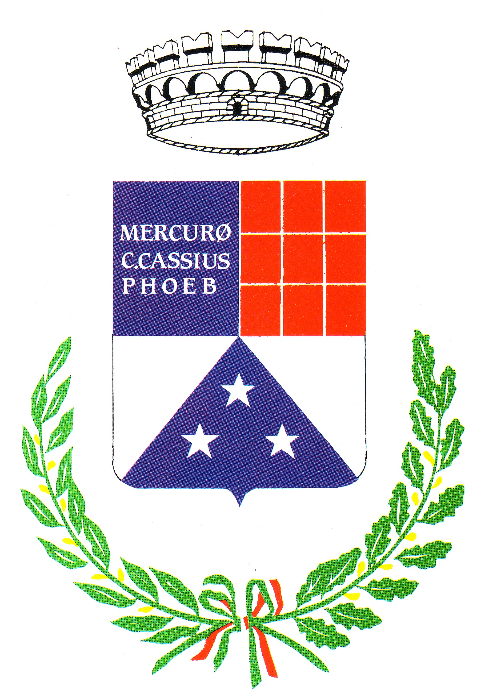
Comune di Mesero

L’Assessorato allo Sport e la Scuola Primaria di Mesero
organizzano:

Sporticino 2013

VALIDA ANCHE COME 1a PROVA

della SECONDA EDIZIONE del

PALIO DEI RIONI

Venerdi 7 Giugno 2013 ore 14,15
Presso il Parco Comunale Borsani

ore 14,15 Ritrovo di tutte le classi al campo sportivo, sfilata

ore 14,30 Percorso, Staffetta, Velocità, Salto in lungo e Lancio della Pallina di

tutte le classi
ore 16.00 Premiazione delle classi con assegnazione del trofeo alla classe vincitrice

al termine merenda per tutti i bambini

(offerta dall’Amministrazione Comunale)

Tutti i genitori, nonni, parenti e amici sono invitati!

